La lombri-compostation
La Lombri-compoStation répond aux exigences environnementales à la hauteur des objectifs réglementaires
La lombri-compostation est une unité de traitement et de recyclage des refus des pré-traitements pour un ensemble de stations d’épuration sur un secteur géographique défini.
En d’autres termes, les boues issues de stations d’épuration peuvent être traitées et transformées en compost par les lombriciens, de plus la valeur agronomique du compost issu du lombri-compostage est bien supérieure à un compost traditionnel.
La mise en place de Lombri-compostation permet de :
Réduire les quantités de déchets près de la source de production (prévention quantitative) ;

Réduire les coûts de transport et de retraitement des stations d’épurations collectives

Améliorant et pérennisant la valorisation organique des boues (prévention qualitative).

Autres enjeux :
Développer une synergie permanente entre acteurs locaux dans le cadre de l’Agenda 21 afin d’assurer la réussite et le rayonnement de ce nouveau procédé de développement durable et d’écocitoyenneté.
Sensibiliser le grand public par un suivi d’animation et de communication.

En faire un modèle exemplaire au niveau des Collectivités Territoriales.

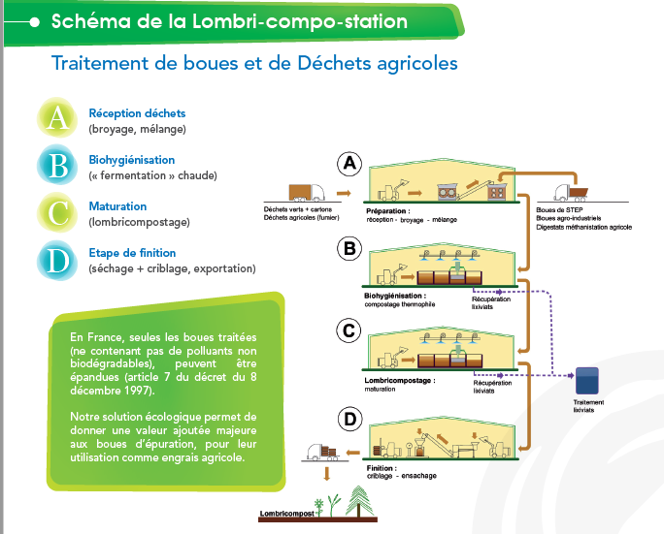
Le procédé de traitement naturel comprend 4 étapes

